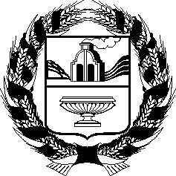
АЛТАЙСКОЕ КРАЕВОЕ ЗАКОНОДАТЕЛЬНОЕ СОБРАНИЕ
ПОСТАНОВЛЕНИЕ
№
г. Барнаул

О проекте закона Алтайского края «О внесении изменения в статью 36 закона Алтайского края «Об Алтайском краевом Законодательном Собрании» | Проект

В соответствии со статьей 73 Устава (Основного Закона) Алтайского края Алтайское краевое Законодательное Собрание ПОСТАНОВЛЯЕТ:

Принять в первом чтении проект закона Алтайского края «О внесении изменения в статью 36 закона Алтайского края «Об Алтайском краевом Законодательном Собрании».

Председатель Алтайского краевого  Законодательного Собрания | А.А. Романенко

